高等教育自学考试毕业证书电子注册
图像采集规范及信息标准

一、基本要求
1.自学考试毕业证书电子注册图像应使用毕业生本人近期（一般为毕业前一年以内）正面免冠彩色头像的电子图像文件。
2.图像应真实表达毕业生本人相貌。禁止对图像整体或局部进行镜像、旋转等变换操作。不得对人像特征（如伤疤、痣、发型等）进行技术处理。
3.图像应对焦准确、层次清晰、色彩真实、无明显畸变。
4.除头像外，不得添加边框、文字、图案等其他内容。
二、拍照要求
1.背景：应均匀无渐变，不得有阴影、其他人或物体。
背景:浅蓝色（参考值RGB<100,197,255>）
服装：白色或浅色系
2.人物姿态与表情：坐姿端正，表情自然，双眼自然睁开并平视，耳朵对称，左右肩膀平衡，嘴唇自然闭合。
3.眼镜：常戴眼镜者应佩戴眼镜，但不得戴有色（含隐形）眼镜，镜框不得遮挡眼睛，眼镜不能有反光。
4.佩饰及遮挡物：不得使用头部覆盖物（宗教、医疗和文化需要时，不得遮挡脸部或造成阴影）。不得佩戴耳环、项链等饰品。头发不得遮挡眉毛、眼睛和耳朵。不宜过分化妆。
5.衣着：应与背景色区分明显。避免复杂图案、条纹。
三、照明光线
1.照明光线均匀，脸部曝光均匀，无明显可见或不对称的高光、光斑，无红眼。
2.建议配置光源两只（色温5500K-5600K），摆设高度与被拍摄人肩部同高，角度为左右各45度，朝向对准被拍摄人头部，距离被拍摄人1.5米-2米。
四、电子图像文件
1.电子图像文件规格为宽480像素*高640像素，分辨率300dpi，24位真彩色。应符合JPEG标准，压缩品质系数不低于60，压缩后文件大小一般在20KB至40KB。文件扩展名应为JPG。
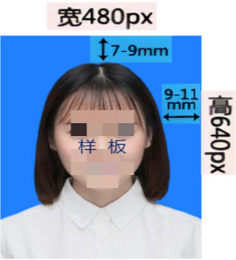
2.人像在图像矩形框内水平居中，左右对称。头顶发际距上边沿50像素至110像素；眼睛所在位置距上边沿200像素至300像素；脸部宽度（两脸颊之间）180像素至300像素。
电子照片参考标准：

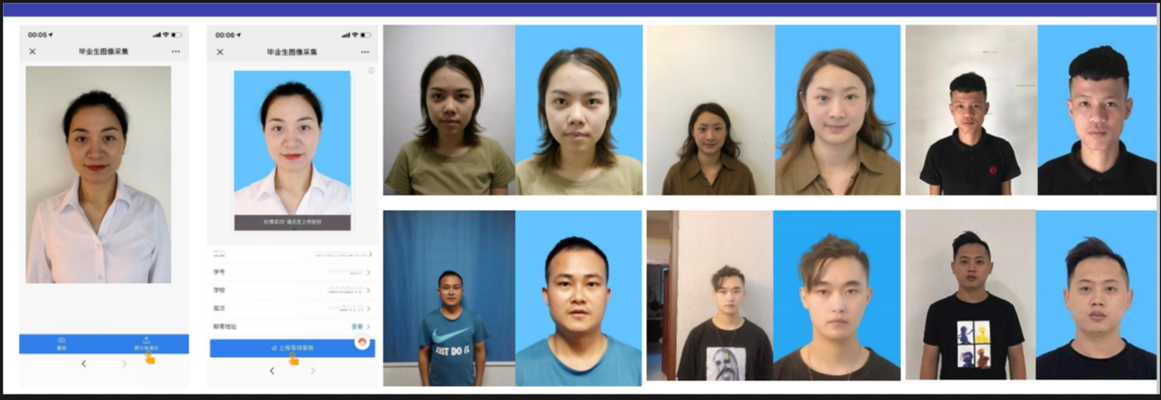
（不合格照片（左边）和合格照片（右边）示范）
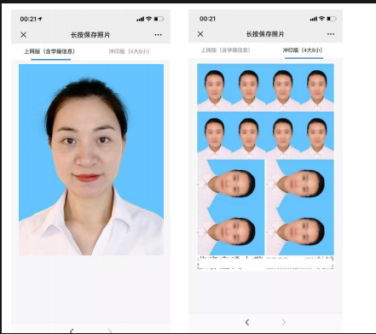

（合格照片标准化示范）
请务必按照要求正规拍摄，否则审核过不了，最终会影响毕业办证进程以及学历注册。

